Ámbito ☑  Aplicación | Nombre ☑  GMM MAPEADOR MEXICO
Creado por ☑  José Luis García Díaz. | Fecha Última Actualización ☑  XX/XX/2012 | Nº de versión ☑  1.0.0 | País ☑  México

- Datos Generales ☑

Nombre del Caso de Uso ☑  C005-Procesar Archivo Entrada | Nuevo / Modificado ☑  Nuevo
Objetivos ☑
1.- Validar integridad del archivo cliente.
2.- Determinar definición de mapa.
3.- Insertar contenido del archivo cliente en BD según definición.

- Inventario de Actores ☑

Código | Nombre | Descripción
A001 | GMM | Gestor de Mensajería Multicanal.

- Características ☑

Precondiciones
1. Existe conexión a base de datos.
2. El archivo usuario cuenta con información.
3. El archivo cabecera contiene información
- Canal
- Contrato
- Producto
- Tipo Archivo.
4. Existe tabla de bitácora en Base de datos.

Poscondiciones

Válidas.

- La tabla almacenamiento de datos es cargada con información de archivos datos según la tabla definiciones.
- La tabla de bitácora es actualizada con el detalle del proceso de carga de información.
- El estatus de la carga y procesamiento de archivos es finalizado.

Inválidas.
1.

- Escenarios ☑

  - Escenario Primario ☑
Paso | Acción
1 | Tomar los archivos cabecera y su correspondiente archivo de datos.
2 | Registrar en bitácora “Inicio de almacenamiento de datos”.
3 | Aplicar RN1, de no cumplir con RN1 ir a paso 4, de lo contrario ir a paso 6
4 | Lanzar EX1.
5 | Generar tracking, Generar archivo cabecera incluyendo Código Error (EX1), Depositar archivo cabecera y archivo de datos en ruta del canal de salida (from), mandar e.mail, ir a paso 1 de EA1.
6 | Obtener definición de archivo datos según Canal, Cliente, Producto -Contratación- y Nombre Mapa.
7 | Realizar guardado de información de archivos cliente en Base de datos, según definición del paso anterior.
8 | Registrar en bitácora “Fin de almacenamiento y estatus del proceso”
9 | Termina caso de uso

  - Escenarios Alternos ☑

    - EA1 < Error en procesamiento de archivo >:
Paso | Acción
1 | El sistema identifica la Etapa del Flujo correspondiente al Canal – Cliente – Producto – Lote en proceso.
2 | El sistema cambia status de Verde a Rojo para Etapa de Flujo obtenida en el paso anterior.
3 | El sistema genera evento de error en procesamiento de Canal – Cliente – Producto – Lote actual.
4 | Continúa ejecución de paso 8 de Escenario Primario.

- Reglas de Negocio ☑

  - RN1 < Validar integridad archivo cliente >
El resultado de SHA1 sobre archivo cliente debe ser igual a cadena de integridad que está en el archivo cabecera.

- Validaciones ☑
  - VA# < >:
Paso | Acción
1

- Excepciones ☑

  - EX1<Error de integridad>:
Paso | Acción
1 | Error en la integridad del archivo cliente con cadena integridad del archivo cabecera -.hdr-
#

- Mensajes de Error ☑

Código | Descripción
#

- Control de Versiones ☑

Nº Versión | Fecha | Autor Modificación | Descripción
1.0.0 | XX/XX/2012 | Antonio Rios | Ajustes diversos.
1.0.1 | XX/XX/2012 | José Luis García | Ajustes

- Anexos.
Diagrama 1 .Casos de uso C005-Procesar Archivo Entrada.

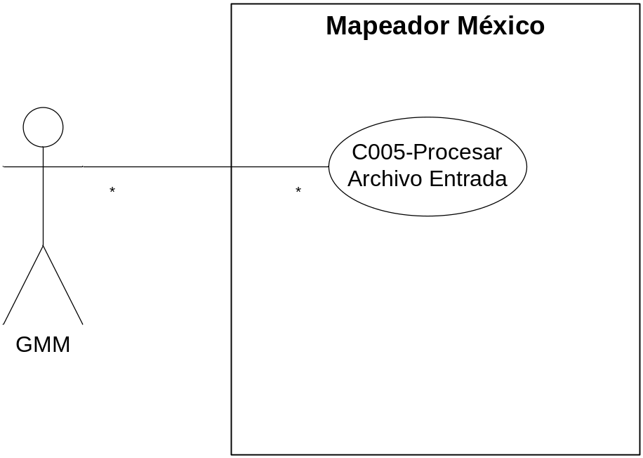
Diagrama 2
Diagrama N.

Nota: Plantilla para la generación de Diagrama


